اقرأ القطعة الآتية ثمّ أجب عن الأسئلة الّتي تليها:
السّعادة بين القصر والكوخ
"السّعادة كلمة تلفظها شفاهُنا، أمّا حقيقتها فضائعة...". قرأ هذه الكلمة وعجب، وانبثق مع عجبه إصرارٌ شديد. فعزم أن يبحث عن السّعادة في كلّ مكان حتّى يجدها. إذ ليس من المعقول أن تخلوَ هذه الدّنيا من مخلوق اخضرّت الحياة في وجهه فقالت له السّعادةُ ها أنذا.
قصدَ إلى قصرٍ كان صاحبُه مشهورًا بالْجاهِ العريض والثّراء الواسع، فقاده الخادم إلى رجل وَخَطَ الشّيبُ مفرقَيْهِ، وعلى فمه ابتسامةٌ صفراء وفي عينَيْه نظرة متسائلة. وهنا قال الشّابّ: "لقد جئتُ يا سيّدي أبحث عن السّعادة". فحملق الرّجل فيه وصاح: "ماذا تقول؟ أتبحث عن السّعادة؟ وهنا؟!".
أطلق الرّجل ضحكةً داويةً ثمّ عاد وطبع على شفتَيْه ابتسامته الصّفراء التّقليديّة وقال: "لقد أخطأتَ أيّها الفتى وضللتَ السّبيل، فنحن الأغنياء أشدّ النّاس بُعدًا عن السّعادة... نحن أشبَهُ بطائر حبيس في قفص مُلوّن. تسمع تغريده فتَخال سعادةَ الدّنيا بين يَدَيْهِ، ولكن لو استطعتَ التّغلغلَ إلى نفسيّته لميّزتْ أذناك شَجاهُ الحزين وأدركت مبلغَ شقائه.
ونحن أيضًا يضمّنا سجن قاسٍ، وتغلّلنا قيودٌ أشدّ قساوةً هي قيود المادّة. المال والمال دائمًا، فلا همّ لنا سواه ولا غاية إلّا هو... نقضي حياتنا راكضين وراء الذّهب، فلا يورّثنا هذا المعبودُ الأصفر سوى الغيرة والجَشَع ومتاعب الفكر الّتي لا تنتهي. اذهبْ يا ولدي... وإذا شئت أن تبحث عن السّعادة فابحث عنها هناك في أكواخ المزارعين والرُّعاة!"
وساقته قدماه نحو كوخ شبه مُهدّم. فدخل وشاهد رجلًا يجلس على قطعة ممزّقة من الحصير. رجل ترك الزّمنُ على وجهه الهزيل خطوطًا وآثارًا تقرؤها العيونُ الحكيمة. وحول الرّجل اجتمع صغارٌ أربعة بدَتْ على وجوههم آثارُ الذّلّ والفاقة. وهنا قال الشّابّ: "لقد جئت أيّها الرّجل باحثًا عن السّعادة".
فقال المسكينُ وعلى شفتَيْه ابتسامة حزينة: "أوَترى بيننا ما تقصدُه؟"
وقال الشّابّ وقد أخذته الحيرةُ: "كلّا... ولكنّ بعضَهم قال بأنّ السّعادة قد توجد في أكواخ أبناء الطّبيعة".

هزّ الرّجل رأسه وأجاب: "نعم يا سيّدي نحن أبناء الطّبيعة الجوّادة، ولكن قد تقسو علينا أمُّنا أحيانًا، فتُميت العواصفُ ما غرسناه بعرق الجبين، وتذرو ما تعهّدناه الشّهورَ الطّوال، ولا تُخلّف لنا سوى الدّموع. نحن نعيش وشَبَحُ الفاقة يتراءى لنا في كلّ لحظة، وغوائلُ الجوع تهدّدنا في كلّ حين، أفيمكن أن تنزل السّعادةُ بقوم هذه حالهم؟! ليست السّعادة يا سيّدي هنا... بل هناك في قصور المترفينَ والأغنياء."
ومضى الشّابُّ وقد ترقرقتْ في عينه دمعةٌ، وتدافعت على شفتَيْه كلمات الهنديّ الحكيم: "السّعادة كلمة تلفظها شفاهُنا، أمّا حقيقتها فضائعة...".

الأسئلة:
- ما المقصود بالتّعبير "اخضرّت الحياة في وجهه" (السّطرانِ 4-3)؟
أنّه باحث عن الغنى.
أنّ حياتَه ضائعة.
أنّ وجهَه ملوّن.
أنّه سعيد في حياته.

- اعتقد الشّابّ أنّ السّعادة موجودة في قصر الغنيّ ولذلك بحث عنها هناك أوّلًا.
لماذا اعتقد ذلك بحسب رأيك؟ وضِّح.
_________________________________________________________________________________________________________________________________________________________________________________

- أيّ منَ الصّفات التّالية تناسب الغنيّ بحسب النّصّ؟
ذو جاه عريض.
ذو وجه هزيل.
ذو عزم وإصرار.
ذو قامة قصيرة.

- الضّمير "الهاء" في كلمة "شقائه" (السّطر 11) يعود إلى:
السّبيل.
الفتى.
الطّائر الحبيس.
اللّحن الحزين.

- ما هو التّناقض الّذي تعبّر عنه الفكرة في الجملة: نحن أشبه بطائر حبيس يغرّد في قفص مُلَوّن؟
الشّيب والشّباب.
الظّاهر والباطن.
الغنى والفقر.
الظُّلم والعدل.

- ما سبب بُعد ساكن الكوخ عن السّعادة بحسب النّصّ ؟
الفقر والجوع.
قِلّة الأولاد.
ظلم الغنيّ.
العجز والشّيخوخة.

- من صاحب العبارة "السّعادة كلمة تلفظها شفاهُنا، أمّا حقيقتها فضائعة..." (الفقرة الأخيرة) ؟

_________________________________________________________________________________________________________________________________________________________________________________

- هل تؤيّد أم تعارض الرّأيَ: "السّعادة كلمة تلفظها شفاهُنا، أمّا حقيقتها فضائعة..."(السّطر 1)؟ علِّل
_________________________________________________________________________________________________________________________________________________________________________________

لعبة تعليميّة: kahoot
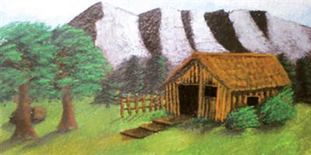
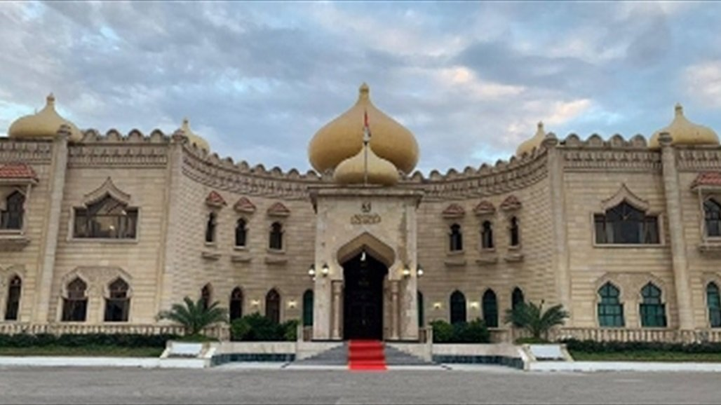

الرّابط للمعلّم\ة
https://create.kahoot.it/details/duplicate-of/b64f6790-f25a-4b75-b265-2fe2752d65c6

- نطلب من الطّلاب الدّخول ل kahoot من خلال أداة البحث google
- ثمّ نطلب منهم إدخال رقم تعريف اللّعبة.
- ثمّ إدخال اسم المستخدم.

نتمنى لكم عملًا ممتعًا
مركّزات موضوع اللّغة العربيّة – مشروع هيلا

